Сквозная тема: |  |  |  |  | Мир вокруг нас
Школа: СШГ№11
Дата: «__07__»_____12_______20_16__г. |  |  |  |  | ФИО учителя: МусинаГ.Е.
Класс: 1 «__Г__» класс. |  |  |  |  | Количество присутствующих: 29  отсутствующих: 1
Тема урока: |  |  |  |  | Город и село
Цели обучения, которые достигаются на данном уроке (ссылка на учебную программу):
1.1.3.1 называть свой адрес и описывать географическое положение своего населенного пункта
1.1.3.2 описывать главную улицу, здания и достопримечательности своего населенного пункта
Цели урока: |  | • описывать главную улицу, здания и достопримечательности своего населенного пункта.
Критерии успеха |  |  | Данный урок формирует представления учеников о жизни людей в городе и селе. Через работу с иллюстрацией они научатся выявлять особенности города и села, определять их основные различия. Главная идея урока — воспитание любви к своему родному краю. Через описание учащимися достопримечательностей родного края данный урок развивает навыки связной монологической и диалогической речи.
Привитие  ценностей |  |  | Ценности, основанные на национальной идее «Мәңгілік ел»: казахстанский патриотизм и гражданская ответственность; уважение; сотрудничество; труд и творчество; открытость; образование в течение всей жизни.
Межпредметные  связи |  |  | Естествознание. Проведите беседу о том, какие растения встречаются в городе и сельской местности, каких животных разводят в селе. Ученики могут рассказать, опираясь на собственный опыт.  .
Предварительные
знания
Ход урока
Этапы урока | Запланированная деятельность на уроке |  |  |  |  |  | Ресурсы
Начало урока | Здравствуйте .ребята!  Саламатсыз ба балалар!  Hello guys !  Покажите свое настороение.  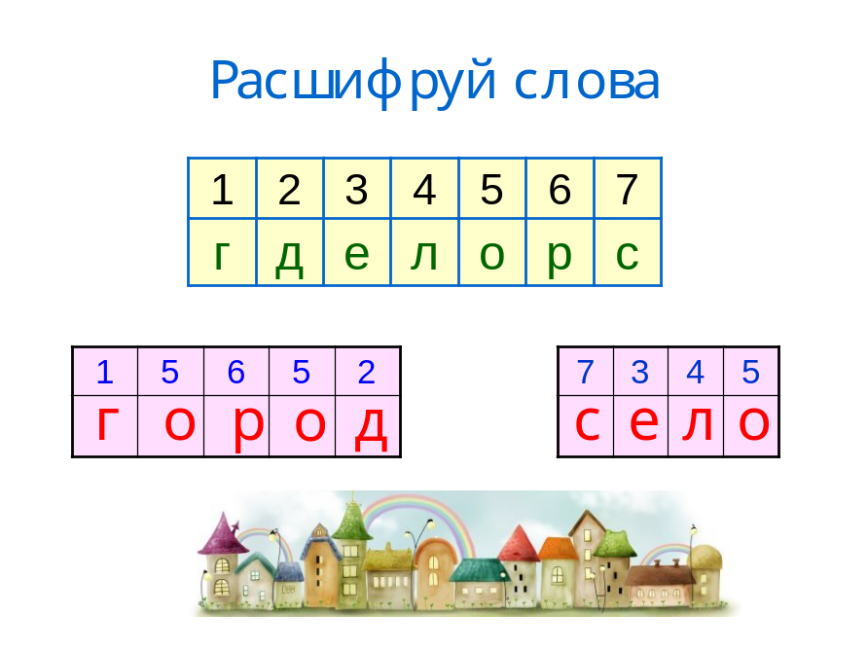  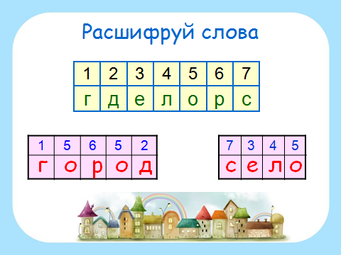  Выполнение задания "Город или село". в группах. Перемешайте и раздайте учащимся фотографии города и села. Попросите определить, что изображено на каждой фотографии. Каждая группа должна распределить снимки в две группы: город и село.  Ученики должны ответить на следующие вопросы:  - Как вы определили город и село?  В чем сходство и различие города и села? |  |  |  |  |  | Смайлики у каждого ученика
Критерии оценивания | Учащиеся ответили на все вопросы
Середина урока | Расскажи о городе. Предложите учащимся внимательно рассмотреть иллюстрацию 1 в учебнике. Пусть ученики ответят на вопрос, самостоятельно прочитают текст 1.  Расскажи о селе. Проведите беседу по иллюстрации, используя вопросы из учебника. Задайте дополнительные вопросы:  - Кого называют горожанами?  - Чем занимаются сельские жители?  - Где бы вы хотели жить? Почему?  Дополните ответы учащихся информацией о  городе и селе.  Предложите им прочитать текст. Более способным дайте задание определить, как связаны город и село. Пусть приведут примеры из повседневной  жизни. Скажите ученикам, что в городе есть театры, фабрики, заводы, развлекательные заведения.  Спросите у них, в какой город Казахстана они хотели бы поехать. Проведите беседу о поведении и соблюдении чистоты в культурных местах, о безопасности на дорогах. Расскажите о современных методах поиска нужных улиц: картах местности, навигаторах и т. д. Покажите на интерактивной доске, как можно с помощью спутниковой связи увидеть родной край и места, куда хотели бы поехать.  Знаешь ли ты? Покажите учащимся фотографию кораблестроительного завода в городе Уральске. Предложите им придумать по одному вопросу к иллюстрации и записать на листочках. Проверьте работу учеников. Наиболее интересные вопросы предложите произнести вслух. Прочитайте текст рубрики. Дополните ее информацией из фактического материала.  Изучи. Проведите работу в группах. Каждой группе раздайте фотографии центральной улицы города или села и набор карточек с названиями зданий, объектов, улиц (мост, кафе, кинотеатр, фабрика/завод, административное здание, жилой дом, памятник, мечеть, церковь, музей, офис, парк, дорога, магазин, достопримечательность, статуя, театр). За несколько минут учащиеся должны расположить карточки со словами на соответствующих фотографиях. |  |  |  |  |  | Учебник:  Город и село, с. 40—41.  Рабочая тетрадь:  Найди ошибку, рабочий лист 23, с. 25.  Памятные места, рабочий лист 24, с. 26.  Руководство для учителя:  Достопримечательности Казахстана, с. 94—95.  Ресурсы:  Мультимедиапроектор, компьютер, флипчарт, иллюстрации города и сельской местности, презентация по теме данного урока, карточки со словами "город", "село", "городской житель", "сельский житель", фотография кораблестроительного завода в городе Уральске, фотографии центральной улицы города  Актобе
Критерии оценивания | Выиграет та группа, которая правильно расположит карточки и справится с заданием быстрее всех.
Конец урока | Развитие языковых компетенций  Проведите с учениками игру "Две звезды, одно пожелание". Учащиеся называют две положительные и одну отрицательную сторону города или села. При этом проговаривают ключевые слова "город", село.
Критерии оценивания | Учащиеся правильно ответили на все вопросы  Если вам было все понятно прикрепляете желтые лучики ,а если вам было не все понятно голубые лучики
Дифференциация  Каким образом Вы планируете оказать больше поддержки? Какие задачи Вы планируете поставить перед более способными учащимися? |  |  |  | Оценивание  Как Вы планируете проверить уровень усвоения материала учащимися?  Используйте данный раздел для записи методов, которые Вы будете использовать для оценивания того, чему учащиеся научились во время урока. |  | Здоровье и соблюдение техники безопасности  Здоровьесберегающие технологии.  Используемые физминутки и активные виды деятельности.
Дополнительные задания  Проведите игру "Угадай!".  Школьники встают в круг. Первый учащийся начинает игру и говорит шепотом соседу название животного в сельской местности. Следующий ученик описывает всем это животное. Тот, кто отгадает, начинает игру заново. |  |  |  | Учащиеся узнали:  - о достопримечательностях своего родного края.  Они научились:  - описывать главную улицу, здания и достопримечательности своего населенного пункта.  Рабочий лист 23. Найди ошибку  Данное задание поможет учащимся закрепить знания о городе и селе. Ученики с помощью определенных признаков научатся различать город и село.  Рабочий лист 24. Памятные места  Учащиеся рисуют одну из достопримечательностей своего родного края.  В качестве одного из видов оценивания предложено следующее задание. Из предложенного списка объектов ученики должны найти признаки, характерные для города, и отметить их буквой "Г", для села — "С". |  | Физкультминутка.  По родному краю  Дружно мы шагаем (марш на месте)  Справа от нас – зеленый луг. (поворот)  Слева находится лес. (поворот)  В таком лесу полно чудес.  Белка с ветки на ветку скок. (прыжки)  Филин крыльями машет. Ух!  Аж захватывает дух! (махи руками)  Солнце над березами светит нам. (повороты головы)  Мы рады ягодам, грибам. (наклоны)
  № | Признаки | при
  1. | Многоэтажные дома | Г
  2. | Большие магазины
  3. | Домашнее хозяйство
  4. | Заводы и фабрики
  5. | Огород, сад
  6. | Пасека

ГУ «Общеобразовательная средняя школа-гимназия №11 г.Актобе»

КСП по познанию мира
в 1 «Г» классе
Тема: «Город и село»

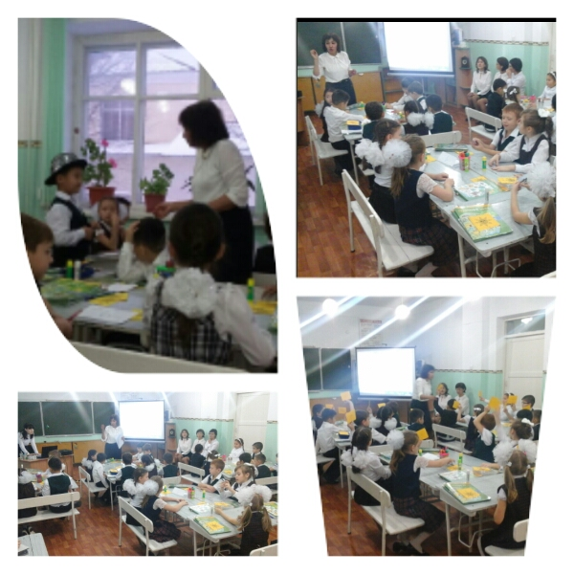

Подготовила и провела:
Мусина Г.Е.

г. Актобе 2016г.

